çizgi, taslak, simetri, bakışım, dikdörtgen içeren bir resim

Açıklama otomatik olarak oluşturuldu taslak, çizim, metin, diyagram içeren bir resim

Açıklama otomatik olarak oluşturuldu dikdörtgen, ekran görüntüsü, kare, çizgi içeren bir resim

Açıklama otomatik olarak oluşturuldu

dikdörtgen, ekran görüntüsü, kare, çizgi içeren bir resim

Açıklama otomatik olarak oluşturuldu 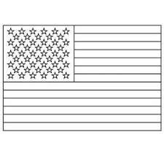 çizgi, ekran görüntüsü, dikdörtgen, paralel içeren bir resim

Açıklama otomatik olarak oluşturuldu

ekran görüntüsü, dikdörtgen, çizgi, beyaz içeren bir resim

Açıklama otomatik olarak oluşturuldu 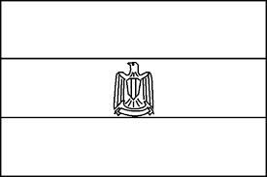 ekran görüntüsü, daire, tasarım içeren bir resim

Açıklama otomatik olarak oluşturuldu

çizgi, diyagram, metin, yazı tipi içeren bir resim

Açıklama otomatik olarak oluşturuldu metin, ekran görüntüsü, mutfak aletleri, fırlatma, çırpmak içeren bir resim

Açıklama otomatik olarak oluşturuldu taslak, çizim, kırpıntı çizim, çizgi sanatı içeren bir resim

Açıklama otomatik olarak oluşturuldu

daire, taslak, tasarım içeren bir resim

Açıklama otomatik olarak oluşturuldu daire, çerçeve, tasarım içeren bir resim

Açıklama otomatik olarak oluşturuldu 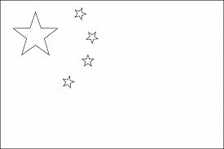

taslak, çizgi sanatı, çizim, taramalı çizim içeren bir resim

Açıklama otomatik olarak oluşturuldu